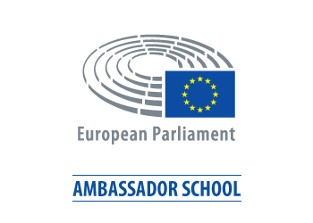

PROgramme EUROPEAN PARLIAMENT AMBASSADOR SCHOOL
manuel 2022-2023
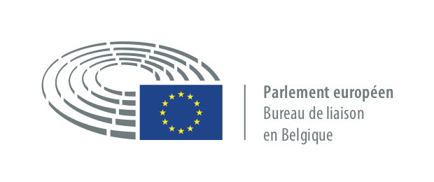
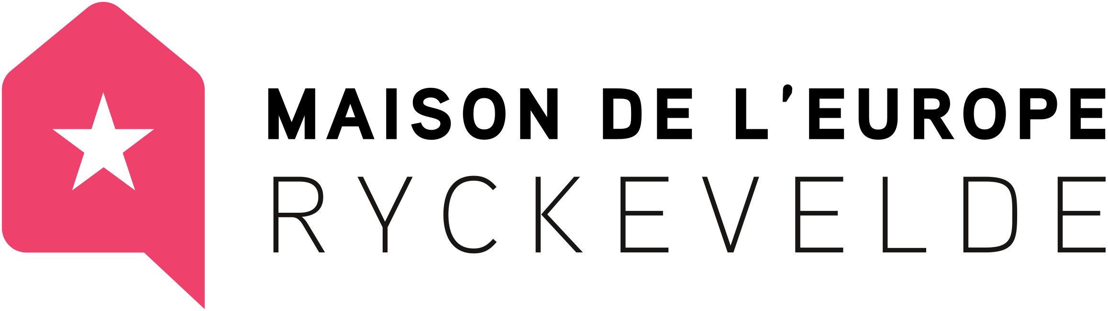
Contenu
European Parliament Ambassador School (EPAS) : explications 3
EPAS – Qu’est-ce ? 3
Pourquoi participer? 3
Comment devenir une école EPAS ? 4
Soutien 6
Comment se passe l’évaluation ? 7
L’année scolaire 2021-2022: planning (provisoire) 9
Critères et activités 10
1. Les critères européens 10
2. Activités supplémentaires dans le programme EPAS 13
Gestion de projet 16

European Parliament Ambassador School (EPAS) : explications

EPAS – Qu’est-ce ?
Le programme « European Parliament Ambassador School » (EPAS) est une collaboration entre le Parlement européen et les écoles secondaires. Son objectif est de faire prendre conscience aux jeunes de la collaboration et de la démocratie européennes en enrichissant leur connaissance de l’Union européenne. Il ne s’agit pas seulement de transmettre des faits bruts, mais de leur faire découvrir la citoyenneté européenne ainsi que l’impact de l’Europe sur leur vie quotidienne. De cette manière, le Parlement européen veut inciter les jeunes à participer de manière plus active et plus consciente à l’Union européenne et au développement de l’Europe du futur.

EPAS est un programme du Parlement européen pour les établissements de l’enseignement secondaire de tous les pays membres de l’UE. Le programme existe en Belgique depuis l’année scolaire 2016-2017. Le « European Parliament Liaison Office » établi dans chaque État membre s’occupe de coordination du programme, en collaboration avec un partenaire externe. En Belgique, il s’agit du Bureau du Parlement européen en Belgique, travaillant avec la Maison de l’Europe Ryckevelde.
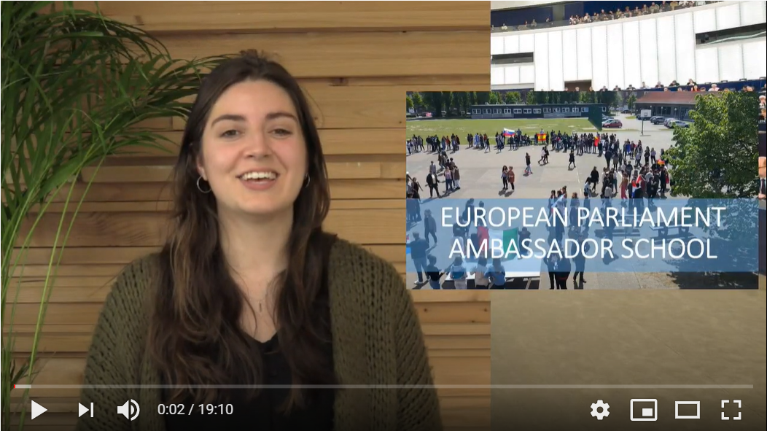
Regardez ici une introduction générale sur le programme EPAS (19 min) : https://youtu.be/MM21QXY5YKw

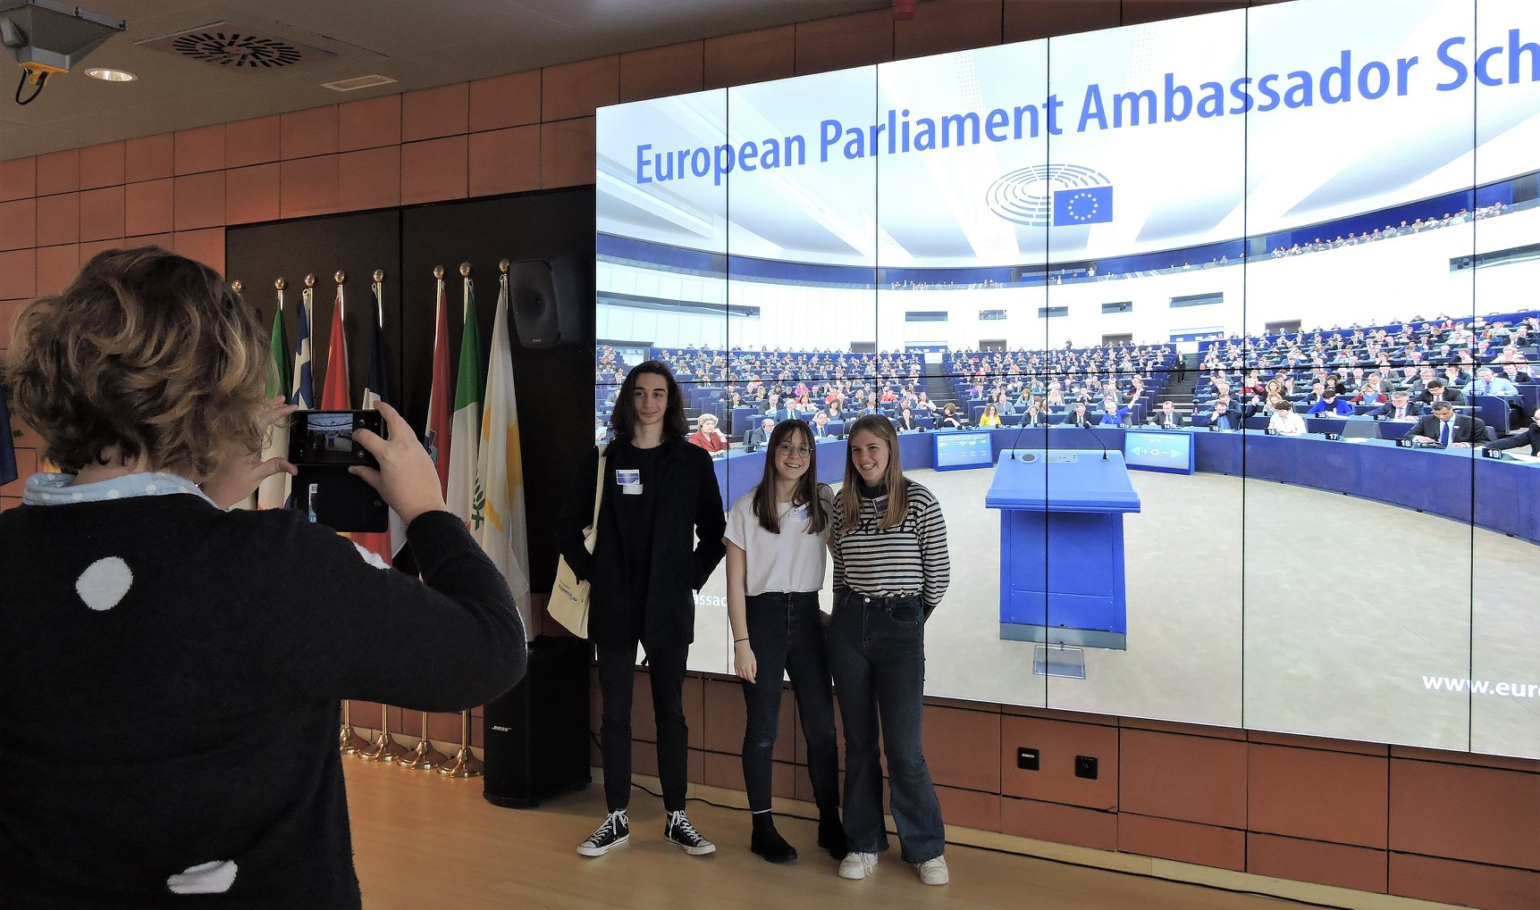
Pourquoi participer?
Le programme EP Ambassador School amène un « plus » aux élèves, aux enseignants, et aux établissements mêmes.
- En effet, en prenant part au programme, les écoles s’engagent à se pencher sur les connaissances des élèves dans les matières relatives à l’Union européenne et sur l’exercice de leurs compétences démocratiques, comme la citoyenneté critique. Par l’intermédiaire de nombreuses activités les élèves découvrent comment ils peuvent participer activement au développement de l’Europe du futur.
- Afin de réaliser ce but, les enseignants développent leurs propres connaissances européennes ainsi que leurs compétences pédagogiques pour une éducation à la citoyenneté européenne. Ils peuvent, pour cela, aussi s’inspirer d’outils éducatifs sur l’Europe qui leur sont fournis.
- Enfin, c’est dans l’organisation de l’école elle-même que la dimension européenne est ancrée. EPAS donne la possibilité aux écoles de rendre leur dimension européenne visible et de construire un réseau belge et européen.

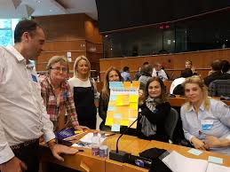
EPAS étant un programme européen, les établissements y prenant part font partie d’un réseau d’enseignants et d’élèves, en Belgique et à travers toute l’UE.

Le réseau belge consiste d’un groupe fermé « senior ambassadors » sur Facebook pour les enseignants ainsi qu’un groupe fermé « junior ambassadors » pour les élèves, et une plateforme belge tant pour les enseignants comme pour les élèves : www.epasbe.org. De plus, tant les seniors comme les juniors ambassadors belges sont amenés à se rencontrer au cours du séminaire EPAS annuel organisé en janvier.

Un réseau européen est également développé. Ainsi chaque année, 10 à 16 « senior ambassadors » belges auront l’opportunité de participer à un séminaire européen à Bruxelles, où 100 enseignants EPAS sont présents de tous les États membres de l’UE. Il existe aussi une page Facebook centrale avec des nouvelles (pas un groupe), et un site web EPAS général : europarl.europa.eu/ambassador-school.

À part le support permanent pendant l’année scolaire, les efforts des établissements sont reconnus à la fin de l’école scolaire. Lorsque les critères (voir ci-dessous) EPAS sont remplis, l’établissement peut être pris en considération pour une certification. L’école en question reçoit alors l’appellation « école-EPAS », peut utiliser le logo EPAS sur toutes ses communications et elle recevra une plaquette « EPAS ». Les « junior ambassadors » reçoivent aussi un certificat EPAS. La remise des certificats et autres reconnaissances se fait lors d’une cérémonie avec les membres belges du Parlement européen.

Comment devenir une école EPAS ?
Toutes les écoles EPAS – existantes aussi bien que débutantes – s’inscrivent au programme EPAS au début de l’année scolaire. Pour l’inscription de cette année, cliquez sur le lien suivant : https://forms.gle/kqV4VvrpWDttYc4w7

En tant qu’école EPAS, il faut répondre à quelques critères. L’UE a prévu 6 critères pour être admissible à la certification comme école ambassadrice (voir ci-dessous). En Belgique, on y a ajouté l’option « évolution »: Après l’année débutante chaque école a l’option d’être soit une « école EPAS », soit une « école EPAS experte ».

- EPAS année débutante : début d’une dimension européenne durable à l’école. Chaque école qui atteint les critères peut être certifiée en fin d’année scolaire.
- EP Ambassador School : Dès la deuxième année scolaire, l’école devient école EPAS si elle remplit les critères européens.
- EP Ambassador School Expert : Outre les 6 critères prédéfinis, l’école est active dans un réseau européen (par exemple, avec des échanges) ; elle organise de nombreuses activités européennes à l’école et il existe un ancrage de la dimension européenne au niveau de l’école. Pour être éligible au titre d’"école experte", il existe un certain nombre de critères supplémentaires (voir ci-dessous).

NB: Une école choisit elle-même si elle veut le titre d’école experte ou pas. La notion « école experte » a été créée pour donner une reconnaissance supplémentaire aux écoles faisant des efforts exceptionnels pour augmenter l’éducation sur la citoyenneté européenne. L'école peut alors participer au programme EPAS à son propre rythme.

Les critères européens
- Les écoles utilisent le matériel pédagogique offert par le Parlement européen. Il s’agit du matériel « Europe@school – Leçons actives sur l’Union européenne ». L’enseignant choisit les modules les mieux adaptés aux besoins de ses élèves. Le matériel est disponible sur https://www.europarl.europa.eu/ambassador-school/fr/learning-resources.html.
- Les écoles nomment des « Senior Ambassadors » (au moins 1).
- Les écoles nomment des « Junior Ambassadors » (au moins 2).
- Les écoles organisent une activité scolaire pour le 9 mai (la journée de l’Europe). NB : Cela peut certainement se faire à un autre moment si la date du 9 mai ne convient pas, par exemple, à cause des stages ou d'autres activités scolaires.
- Les écoles installent un Point Info UE / PE à l’école (cela peut aussi être virtuel).
- Les écoles organisent des activités européennes complémentaires, comme un débat, un spectacle, un escape game …

- Pas applicable cette année scolaire mais pour l’année scolaire 2023-2024, il sera demandé aux écoles d’attirer l’attention et de soutenir sur la campagne du Parlement européen pour les élections de 2024.

LES Priorités EPAS
- Activités qui mettent en évidence les valeurs européennes et les activités du Parlement européen qui y sont liées : telles que la Journée des droits de la femme (8 mars), la Journée de l’Europe (9 mai), les prix Sakharov, ... NB : le matériel didactique "Europe@school" contient un jeu d'introduction aux valeurs européennes (dans le module 2) et un exercice de débat approfondi sur les valeurs européennes (dans le module 3).

L'Union est fondée sur les valeurs de respect de la dignité humaine, de liberté, de démocratie, d'égalité, de l'État de droit, ainsi que de respect des droits de l'homme, y compris des droits des personnes appartenant à des minorités. Ces valeurs sont communes aux États membres dans une société caractérisée par le pluralisme, la non-discrimination, la tolérance, la justice, la solidarité et l'égalité entre les femmes et les hommes.

- Le degré de développement des compétences démocratiques telles que l’empathie, l’argumentation, le travail vers un compromis (etc.) dans les activités.
- La participation/l’engagement des junior ambassadors et le degré de responsabilité de ceux-ci dans le programme EPAS.
- Créativité et innovation de l’approche et de la mise en oeuvre du projet EPAS à l’école.
- Impact de taille : nombre d’élèves/enseignants (et éventuellement de parents) impliqués.
- Impact en profondeur : temps consacré et qualité des activités EPAS, telles qu’un exercice de simulation basé sur un transfert d’informations complètes et correctes, ou un échange pour les élèves (projet d’internationalisation).

Soutien
Afin de permettre au programme EPAS de se développer au mieux à travers la Belgique et dans chaque établissement, il existe plusieurs initiatives pour soutenir les professeurs et les écoles :
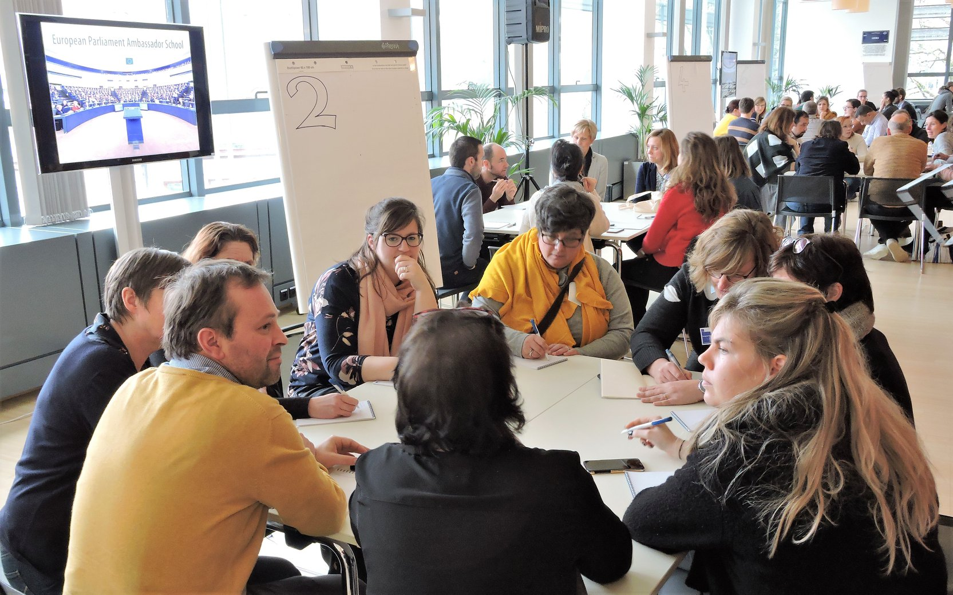
- Une journée d’introduction pour les enseignants est prévue au début de l’année scolaire. Cette introduction est ouverte aux enseignants de nouvelles écoles intéressées, mais aussi aux nouveaux enseignants d’écoles EPAS. Il y a une journée en néerlandais et une en français.
- Un séminaire pour les senior ambassadors est organisé annuellement par le Bureau de liaison du PE. Les seniors y recevront des informations sur les sujets d’actualité de l’UE ainsi que de l’inspiration pour de nouvelles activités EPAS. C’est aussi l’occasion de discuter et de partager leurs idées avec d’autres seniors. Les juniors ambassadors se réunissent en même temps pour faire du networking, échanger des expériences et les submerger dans l’actualité de l’UE. Les membres belges du Parlement européen (MEPs) sont invités à participer à ces séminaires EPAS.
- Les senior ambassadors sont invités à participer à un séminaire EPAS au niveau européen. (Uniquement dès la deuxième année de participation à l'EPAS.)
- Il existe un groupe Facebook fermé pour les seniors. Dans ce groupe, les ambassadeurs peuvent échanger des idées et se tenir informés l’un l’autre. Chaque école y peut aussi suivre les activités EPAS des autres écoles belges.
- Il existe également un groupe Facebook fermé pour les juniors, spécifiquement pour l’année scolaire 2021-2022. Dans ce groupe, les élèvent ont l’occasion de partager en toute sécurité des photos ou vidéos de leurs activités. Seuls les juniors rejoignent ce groupe, pas les enseignants. Merci de bien vouloir transférer le lien suivant à vos juniors : www.facebook.com/groups/epasbejuniors2122/.
- Nous avons créé une plateforme belge pour les juniors et les seniors : www.epasbe.org. Vous y trouverez tous les documents nécessaires et tous les liens utiles.
- Il y a également un manuel pour les enseignants (celui-ci).
- Les écoles souhaitant plus d’inspiration peuvent se renseigner auprès du Bureau du Parlement européen en Belgique (chantal.gennen@europarl.europe.eu) et auprès de la Maison de l’Europe Ryckevelde (info@europahuis.be). Vous pouvez aussi envoyer un mail aux deux organisations ensemble : epas@europahuis.be.
- Une école EPAS dispose d’un lien direct avec le Parlement européen. Vous pouvez donc facilement inviter des eurodéputés belges à venir visiter votre école, inviter quelqu’un du Bureau de Liaison à faire une conférence dans votre école ou réserver un jeu de rôle (gratuit) pour vos élèves au Parlamentarium à Bruxelles etc. Chaque année quelques sessions Euroscola sont réservées aux écoles EPAS. Les possibilités sont communiquées via mail direct.
- Si possible, le Bureau du PE en Belgique propose des activités supplémentaires sur l’Europe pour les écoles EPAS. Vous serez informés par e-mail.

Comment se passe l’évaluation ?
La procédure d’évaluation se déroule comme suit :

- L’école établit un rapport sur les activités de l’année scolaire précédente dans un modèle type (voir www.epasbe.org), dans lequel elle indique les critères et priorités qui sont adressés. L’école y ajoute aussi au moins 2 photos illustrant les activités EPAS à l’école. Afin d’être certifiée « école EPAS », l’école doit répondre aux critères européens.
- Les écoles « débutantes » seront visitées au printemps. La visite de l’école est l’occasion de faire une évaluation sur place et de discuter personnellement du déroulement du programme dans l’établissement. Les autres écoles qui font déjà partie du programme peuvent également recevoir une visite scolaire, ou en faire la demande elles-mêmes si elles le souhaitent. Les autres écoles seront évaluées « on desk » (sur base du rapport rempli par l’école), et contactées par téléphone si nécessaire. Les écoles qui seront visitées ou qui sont invitées à faire une évaluation « on desk » en seront informées au cours des mois de février-mars.

Une évaluation finale sera faite par la Maison de l’Europe Ryckevelde sur base des éléments ci-dessus. Les différences en taille, forces et contexte des écoles seront prises en considération. Le Bureau du Parlement européen en Belgique prendra la décision finale à base de ce rapport quant à la certification ou non de l’école en tant qu’école EPAS.

L’année scolaire 2022-2023: planning (provisoire)
Ci-après, vous trouverez le planning provisoire:
Timing | Activité
Septembre-octobre 2021 | Début de la nouvelle année scolaire EPAS:  - recrutement des junior ambassadors  - éventuellement renouvellement/élargissement de l’équipe des senior ambassadors
28 septembre 2021 | Séminaire d’introduction (NL): pour les nouvelles écoles et les nouveaux senior ambassadors des écoles EPAS.
30 septembre 2021 | Séminaire d’introduction (FR): pour les nouvelles écoles et les nouveaux senior ambassadors des écoles EPAS.
Novembre 2021 | Toutes les écoles se sont inscrites pour l’année scolaire 2021-2022 via le formulaire d’inscription en ligne : https://forms.gle/DhuNJRu8yk2swQfNA
27 janvier 2022 | Séminaire pour les senior et les junior ambassadors: réunion à Bruxelles pour toutes les écoles du programme.
8 mars | Journée internationale des droits de la femme
Avril - mai 2022 | Visites d’écoles
9 mai | Journée de l’Europe – activité au niveau de toute l’école pour la journée de l’Europe (à cette date ou à une date proche)
Mai 2022 | Evaluation On desk de toutes les écoles
24 juin 2022 (date provisoire) | Cérémonie de remise des certificats (15h00-17h00)

Critères et activités

1. Les critères européens
Critères |  | Par qui? | Pour qui? |  | EP Ambassador School | École experte
1. | Des leçons sur l’Europe basées sur “Europe@school” | enseignants/seniors | Tous les élèves |  | Min. 1/ classe | Plusieurs classes
2. | Activité “Europe” pour le 9 mai | juniors | Tous les élèves |  | 1 / an | 1 / an
3. | Infopoint Europe | seniors + juniors | Tous les élèves |  | min. 1x/an et/ou en ligne | min. 1x/an et/ou en ligne
4. | Recrutement de Junior Ambassadors | seniors |  |  | Min. 2 | Min. 2
5. | Recrutement de Senior Ambassadors | seniors |  |  | Min. 1 | Min. 2
6. | Activités complémentaires sur l’Europe à l’école | Seniors + juniors | Élèves enseignement secondaire |  | Min. 1 | Min. 2

Explication des activités

1. Des leçons sur l’Europe basées sur “Europe@school - Leçons actives sur l’Europe”.
Par les enseignants, pour tous les élèves.
Ce matériel pédagogique est conçu pour tous les élèves de l’école secondaire et se compose de 7 modules. Vous pouvez aisément choisir les parties à utiliser d’après les intérêts et le niveau des élèves. Vous pouvez télécharger le matériel gratuitement sur https://www.europarl.europa.eu/ambassador-school/fr/learning-resources.html. Le matériel propose un manuel pour enseignants très élaboré pour chaque module. Une version est disponible dans toutes les langues officielles de l'UE. Le matériel peut donc également être utilisé dans les cours de langues.

2. Activité “Europe” pour le 9 mai
Par les junior ambassadors, pour tous les autres élèves de l’école.
Organiser une activité au sein de l’établissement scolaire le 9 mai, au cours de laquelle les jeunes ambassadeurs impliqueront les autres élèves de l’école. Cette activité doit avant tout être un «teaser» ; elle doit sensibiliser les élèves au fait que l'école est une école ambassadrice du PE et les informer de préférence brièvement sur l'UE ou sur un thème de l'actualité de l'UE, par exemple les réfugiés, les élections, le Brexit, .... Cela peut être similaire au point 3, mais est organisé autour du 9 mai, la Journée de l’Europe. La presse peut bien sûr être invitée. (Remarque: si la date du 9 mai ne convient pas en raison de projets de stage, par exemple, cette activité peut être planifiée plus tôt ou tard dans l'année, selon la spécificité de l'établissement. Veuillez indiquer la raison dans le rapport si cela est le cas.)

3. Infopoint Europe
Par les junior ambassadors, avec les senior ambassadors, pour tous les élèves de l’école.
Durant les activités “Europe”, un infopoint physique est installé. Vous pouvez y utiliser la bâche « EPAS » qui vous sera fournie, ainsi qu’y disposer des flyers, et autre matériel sur l’UE. Les ambassadors (senior et junior) peuvent être à l’infopoint pour fournir plus d’informations et d’explications sur l’UE et EPAS. L’infopoint peut être combiné avec des autres activités comme des enquêtes ou des quizz et peut être l’endroit d’où les activités sont menées. Vous pouvez recevoir les flyers en contactant l’infopoint Europe Direct le plus proche.

4. Recrutement de junior ambassadors
Par les senior ambassadors.
Au début de chaque année scolaire, les junior ambassadors doivent être recrutés. Les juniors sont de préférence des élèves de 3ème degré secondaire. Par école, il doit y en avoir entre 2 et 15. Ces junior ambassadors seront responsables de l’organisation des activités “Europe” durant l’année scolaire, et peuvent impliquer les autres élèves de l’école dans le projet. Cela implique que beaucoup plus d’élèves peuvent être engagés activement dans le programme, lorsque les junior ambassadors « tirent » le programme.

Le rôle des ambassadeurs junior
Les ambassadeurs junior sont des élèves, de préférence du troisième degré, qui élaborent et organisent les activités européennes au sein de l’école, en collaboration avec les ambassadeurs senior. Ils ont un rôle de relais pour leurs camarades : organiser des activités pour les autres élèves de l’école, informer leurs camarades et leur communiquer l’enthousiasme pour en apprendre plus sur l'UE et débattre de l'actualité européenne. Plus d’info sur www.epasbe.org.

5. Recrutement de senior ambassadors
Par les senior ambassadors.
Le programme EPAS est un projet qui est de préférence mené par un (petit) groupe d’enseignants, les senior ambassadors. Au début de l’année scolaire, ce groupe peut être ouvert à d’autres enseignants qui veulent, eux aussi, devenir des senior ambassadors. Chaque année, les seniors peuvent aussi décider s’ils désirent continuer avec le programme ou non. Les ambassadeurs senior donnent l’impulsion au programme au sein de l'école et supervisent les ambassadeurs junior dans leurs activités.

Le rôle des ambassadeurs seniors
Les ambassadeurs senior sont des enseignants (ou d'autres membres du personnel de l'école) qui jouent un rôle de relais entre le Parlement européen et les enseignants et les élèves de l'école. Ils sont les experts européens à l'école, le point de contact, à la fois en termes de contenu, d'organisation et de coordination des activités européennes à l'école. Ils supervisent également les junior ambassadors : ils leur donnent l'espace et la liberté de concevoir eux-mêmes des activités et ils les soutiennent mais garantissent également le contrôle de la qualité (du contenu) des activités des juniors. Les juniors, par exemple, fournissent-ils des faits sur l'UE à leurs camarades? Vérifiez que tout est correct pour qu'aucune information incorrecte ne soit transmise.

- Activités sur l’Europe dans les écoles
Vous pouvez mentionner toutes les activités scolaires sur l’UE/des thèmes européens actuels dans votre projet EPAS. L’objectif est de les valider tous dans le cadre de « la citoyenneté européenne active ». Comme par exemple :
  - Euroscola (https://www.europarl.europa.eu/belgium/fr/coin-des-enseignants/euroscola)
  - EYP/Europolis
  - Une visite au Parlamentarium et/ou à la Maison de l’histoire européenne.
  - Inscrire un groupe d’élèves pour un jeu de rôle au Parlamentarium.
  - Utilisation de matériel pédagogique sur l’Europe autre que “Europe@school” (plusieurs suggestions à découvrir surhttps://europa.eu/learning-corner/home_fr)
  - Organiser une activité « Europe » pour un groupe d’élèves, au sein de l’école ou en-dehors. Cela peut être : la visite d’un invité extérieur / d’un responsable workshop, une visite du quartier européen à Bruxelles, ...
  - Inviter un eurodéputé dans votre école : les eurodéputés belges aiment bien visiter les écoles, n’hésitez pas à les contacter !
  - Organiser un débat à l’école sur l’UE ou un thème européen actuel
  - Organiser un « poll » sur l’UE à l’école, donnant une représentation visuelle de ce que les élèves pensent.
  - Organiser une compétition « Europe »
  - Participer à EYE à Strasbourg
  - Organiser des activités ou cours sur des thèmes européens actuels, comme le réchauffement climatique, les réfugiés ...

2. Activités supplémentaires dans le programme EPAS
 | Activités supplémentaires | Par qui ? | Pour qui ? |  | EP Ambassador School | École experte
 | Echanges entre étudiants (peuvent être virtuels) | Enseignants / senior ambassadors | Tous les élèves |  | Facultatif | x
 | Participation au séminaire d’introduction | Bureau d’information du PE en Belgique | Enseignants des nouvelles écoles / Nouveaux ‘senior ambassadors’ des écoles déjà certifiées |  | Fortement recommandé pour des nouvelles écoles et pour les nouveaux ‘senior ambassadors’ des écoles déjà certifiées | Fortement recommandé pour les nouveaux ‘senior ambassadors’ des écoles déjà certifiées
 | Participation au séminaire EPAS pour les écoles EPAS belges | Bureau d’information du PE en Belgique | Senior et junior ambassadors |  | Fortement recommandé | x
 | Participation au séminaire EPAS européen pour les ambassadeurs senior | Parlement européen | Senior ambassadors (dès la deuxième année) |  | Facultatif | x
 | Ancrer la dimension européenne dans la vision de l’école | Direction de l’école |  |  | Facultatif | x
 | Participation à d’autres activités organisées par le PE ou l’EPLO | PE ou Bureau d’information du PE en Belgique | Senior et junior ambassadors |  | Facultatif | x

X: Pour être éligible au titre « d’Expert », il faut organiser au moins 2 activités indiquées par un "x".

Explication des activités

1. Échanges entre étudiants (peuvent être virtuels)
Vos élèves peuvent développer de nombreuses compétences à travers un échange international (ou intercommunautaire en Belgique). Les projets d’échange sont donc très enrichissants pour les élèves. Cela peut être fait à travers:
- un échange virtuel, par exemple via eTwinning.
- échange et/ou stage physique des élèves, par exemple via Erasmus+ ; via le Fonds Prince Philippe (échanges en Belgique) ou un échange via votre propre réseau et utilisant vos propres moyens financiers.

2. Participation au séminaire d’introduction pour senior ambassadors
Une fois par an, au début de l’année scolaire, un séminaire d’introduction est organisé pour tous les nouveaux senior ambassadors de Belgique. Ce séminaire s’adresse aux enseignants des nouvelles écoles ou aux nouveaux senior ambassadors d’écoles EPAS déjà certifiées. Cette journée d’introduction se déroule en néerlandais (28 septembre 2021) et en français (30 septembre 2021). L'objectif est d'expliquer en détail le programme EPAS, de se familiariser avec le matériel pédagogique «Europe @ school» et de se connaître. Tous les senior ambassadors recevront une invitation par e-mail.

3. Participation au séminaire EPAS pour les écoles EPAS belges
Une fois par an, en janvier, un séminaire réunit les senior et juniors ambassadors de Belgique. Il y a un programme séparé pour les seniors et les juniors. Ainsi, chaque école peut venir avec une délégation de "seniors" et de "juniors". Durant cette journée, des invités et/ou eurodéputés vous parleront des faits d’actualité et du temps sera prévu pour des échanges. La journée se termine par la participation conjointe (seniors et juniors) à un débat entre députés européens. Cette journée vous permettra de vous inspirer pour le futur développement du programme EPAS dans votre école. Tous les senior ambassadors recevront une invitation par e-mail.

4. Participation au séminaire EPAS européen pour senior ambassadors
Le Parlement européen organisera au moins un séminaire pour senior ambassadors à Bruxelles ou à Strasbourg. Un nombre déterminé de senior ambassadors par pays peut être présent. Vous recevrez une invitation par e-mail. (A partir de la deuxième année de participation à l'EPAS, donc uniquement pour des écoles déjà certifiées).

5. Ancrer la dimension européenne dans la vision de l’école
Par la direction.
Le fait que l’école travaille activement sur la citoyenneté européenne / mondiale à l’école est explicitement énoncé dans la vision de l’école et / ou le projet pédagogique de l’école.

6. Participation à d’autres activités organisées par le PE ou l’EPLO (Bureau de liaison du PE en Belgique)
En cours d’année scolaire, le Bureau de Belgique peut organiser des activités supplémentaires, comme une joute amicale virtuelle pour les élèves, une visite VIP du Parlement européen ou un groupe de pilotage pour les enseignants afin de donner forme au futur programme EPAS. Nous encourageons toute participation à ces activités. L’EPLO vous informera par e-mail.

Gestion de projet

1. Administration

1. Démarrage du projet EPAS
Pour les écoles qui sont nouvelles dans le programme :
- Participer au séminaire d’introduction du Bureau du Parlement européen.
- S’inscrire au programme et remplir le formulaire d’inscription en ligne : https://forms.gle/DhuNJRu8yk2swQfNA
- Commencer un groupe de travail à l’école : les senior ambassadors (des professeurs ou bien d’autres membres du personnel de l’école).
- Recruter les junior ambassadors (min. 2).
- Chaque senior ambassador rejoint le groupe (fermé) pour senior ambassadors sur Facebook.
- Les juniors ambassadors recevront le lien pour accéder à leur groupe Facebook fermé : www.facebook.com/groups/epasbejuniors2122/

Pour les écoles déjà certifiées:
- S’inscrire au programme et remplir le formulaire d’inscription en ligne : https://forms.gle/DhuNJRu8yk2swQfNA
- Recruter les junior ambassadors (min. 2).
- Optionnel : recrutement supplémentaire / renouvellement de l'équipe de senior ambassadors à l'école
- Chaque senior ambassador rejoint le groupe (fermé) pour senior ambassadors sur Facebook.
- Les juniors ambassadors recevront le lien pour accéder à leur groupe Facebook fermé : www.facebook.com/groups/epasbejuniors2122/.

2. Remplir le rapport d’évaluation
Au début de l’année scolaire, vous recevrez un modèle de rapport d’évaluation (à télécharger sur www.epasbe.org). Vous pouvez le remplir graduellement au cours de l’année scolaire avec vos collègues ambassadors. Il faudra nous soumettre le rapport avant la fin du mois de mai. Ce rapport nous aide à évaluer votre école et à vous donner des conseils.

2. Communication

1. Réunions conjointes “EPAS” à l’école
Pour certaines activités, il est nécessaire que les senior et junior ambassadors joignent leurs efforts, par exemple pour la Journée de l’Europe du 9 mai. Dans ces cas-là, les juniors peuvent donner leurs idées aux seniors qui peuvent alors voir les possibilités et la faisabilité du projet et qui facilitent l’organisation de leurs plans.

2. Poster les activités EPAS sur les médias sociaux
Aussi bien par les seniors que par les junior ambassadors.
Mettre vos activités en ligne en utilisant les hashtags #EPASbe et #EPAmbassadorSchool ou bien #EPAmbassadorschools (= pour le réseau européen d’EPAS). Ainsi vous partagez vos activités dans le cadre du projet EPAS avec le monde. L’usage des hashtags européens #EPAmbassadorschool et #EPAmbassadorschools aide également à la construction d’un réseau européen EPAS ; cela vaut la peine de découvrir ce que les autres écoles en Europe ont posté.

3. Communiquer à propos de EPAS via vos propres moyens de communication
Communiquer à propos de EPAS et de vos activités relatives au projet à travers votre newsletter et via les autres moyens de communication que vous utilisez. Cela peut très bien être combiné avec 2 (ci-dessus) et l’utilisation des hashtags.

4. Information sur EPAS / Europe sur le site web de l’école
Par les senior ambassadors et/ou le personnel de l’école.
Mettre un bouton / un coin « info » sur le projet EPAS sur le site web de l’école. Le point d’information doit contenir les informations suivantes : le fait que vous prenez part à EPAS (et le lien vers plus d’informations sur EPAS), un lien vers le site web du Bureau de liaison, vers le point d’information « Europe Direct » le plus proche de votre école, et des liens vers d’autres sites web que vous trouvez utiles comme base d’information sur l’Europe. Cela est votre point d’information “EPAS” virtuel.

5. Être actif dans le groupe Facebook belge pour les senior ambassadors
Pour les senior ambassadors.
Il existe un groupe Facebook fermé pour les senior ambassadors des écoles belges pour que vous puissiez communiquer ensemble (avec supervision par Europahuis Ryckevelde et le Bureau du Parlement européen en Belgique). Vous pouvez y poster en NL ou en FR (langue maternelle). De temps en temps, le Bureau de liaison publiera des questions ou des faits intéressants mais il est également possible que les seniors partagent spontanément leurs opinions, des articles, photos, ..., s’entraident, posent des questions, etc.

